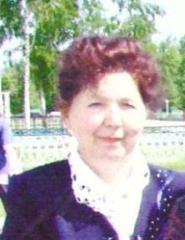

Фазлыева Ләйсирә Исмагыйль кызы- 20 июль 1951 елда туган.
“Миләшкәй” балалар бакчасында 1990 елдан эшкә килгән, ул анда методист булып эшли башлаган.
Гомеренең дүрт дистә елын балаларга тәрбия һәм белем бирүгә багышлаган Ләйсирә Исмагыйлевна.
Ачык дәресләр, бәйрәмнәр, РМО, Казанда зона буенча чыгышлар, ачык дәресләр , бакча бәйрәмнәре, район күләм чараларда катнашкан, яңа уку елында ел урыннар алып эшләгәннәр.Матбугатта бакча коллективы турында даими яктыртып бардым ди Ләйсирә апа . Һәр елны концертларда актив катнашканнар.
“Ата-аналар белән яхшы эшләдек, эшемдә һәрчак нәтиҗәсен бирде, һәрчак эшем мактаулы булды, коллективта хөрмәт белән яшәдем һәм эшләдем”-ди Ләйсирә Исмагыйлевна.
Күп санлы Мактау кәгазьләре һәм Россия Федерациясе фән һәм мәгариф министрының Мактау кәгазе белән бүләкләнгән.
2006нчы елга кадәр “Миләшкәй” балалар бакчасында эшләгән.
Хәзерге көндә лаеклы ялда.

